Nem kamatoztatott számlák
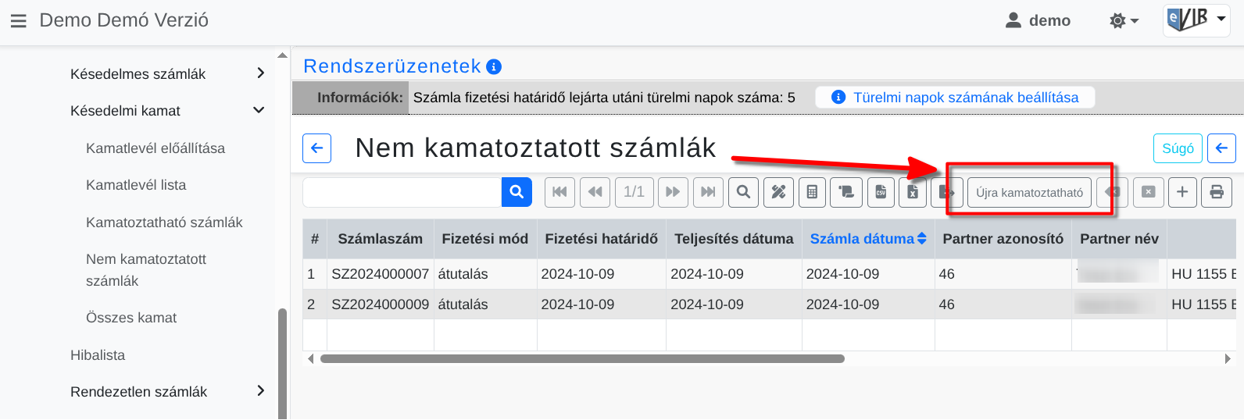
A Pénzügy menü → Pénzügyi számla nyilvántartás → Késedelmi kamat → Nem kamatoztatott számlák menüpont alatt elérhető lista tartalmazza a Kamatoztatható számlák menüpont alatt mellőzött számlákat.
- Újra kamatoztatható gombra kattintva a listában szereplő számlák ismét bekerülnek a Kamatoztatható számlák listába.
A lista tartalmának szűkítése, szűrése a kereső segítségével lehetséges!
- A lista sorok számlánkénti bontásban jeleníti meg a nem kamatoztatott számlákat. Kattintásra megtörténik a számla kamatoztatása és a számla bekerül a Kamatlevél előállítása menüpont alatti listába.
Kapcsolódó oldalak:
- Kamatlevél előállítása
- Kamatoztatható számlák
- Késedelmi kamat számítása
- Fizetési felszólítások küldése emailben
- Kamat rögzítése
- Pénzügyi lekérdezések
- Listák

